
Anexo I do Contrato de Locação
Ordem de serviço e vistoria
Cliente: | [ ] | Preenchido por: | [ ]
Endereço: | [ ] | Telefone: | [ ]
Número CHASSI: | [ ] | Número Motor: | [ ]
Veículo: | [ ] | Placa: | [ ]
Ano: | [ ] | Cor: | [ ]
Hodômetro entrega: | [ ] | Hodômetro retorno: | [ ]
Combustível: | [ ] MT [ ] 6/8 [ ] TC | Data: | [ ]
Acessórios e equipamentos existentes (S - Sim existente; N - Não existente; A - Avariado)
Calotas |  |  | Buzina |  |  |  |  | DOC. CRLV |  |  | Triângulo |  |  | Antena |  |  | Sensor ré
S | N | A | S |  | N |  | A | S | N | A | S | N | A | S | N | A | S | N | A
[ ] | [ ] | [ ] | [ ] |  | [ ] |  | [ ] | [ ] | [ ] | [ ] | [ ] | [ ] | [ ] | [ ] | [ ] | [ ] | [ ] | [ ] | [ ]
Som/Alto Falante |  |  | Tapetes |  |  |  |  | Limpadores |  |  | Chave roda |  |  | Vidros elét. |  |  | Óleo motor
S | N | A | S | N |  | A |  | S | N | A | S | N | A | S | N | A | S | N | A
[ ] | [ ] | [ ] | [ ] | [ ] |  | [ ] |  | [ ] | [ ] | [ ] | [ ] | [ ] | [ ] | [ ] | [ ] | [ ] | [ ] | [ ] | [ ]
Alarme/Trava |  |  | Lâmpadas |  |  |  |  | Macaco mec. |  |  | Estepe |  |  | Func. GNV |  |  | Água
S | N | A | S | N |  | A |  | S | N | A | S | N | A | S | N | A | S | N | A
[ ] | [ ] | [ ] | [ ] | [ ] |  | [ ] |  | [ ] | [ ] | [ ] | [ ] | [ ] | [ ] | [ ] | [ ] | [ ] | [ ] | [ ] | [ ]
Borracha PSG D |  |  | Borr. MTR |  |  |  |  | Asa Urubu DD |  |  | Asa Urub TD |  |  | Tapete/Mala |  |  | Tampa Prx
S | N | A | S | N |  | A |  | S | N | A | S | N | A | S | N | A | S | N | A
[ ] | [ ] | [ ] | [ ] | [ ] |  | [ ] |  | [ ] | [ ] | [ ] | [ ] | [ ] | [ ] | [ ] | [ ] | [ ] | [ ] | [ ] | [ ]
Borracha PSG T |  |  | Borr. MTR T |  |  |  |  | Asa Urubu DE |  |  | Asa Urub TE |  |  | Bagagito |  |  | Linguet.
S | N | A | S | N |  | A |  | S | N | A | S | N | A | S | N | A | S | N | A
[ ] | [ ] | [ ] | [ ] | [ ] |  | [ ] |  | [ ] | [ ] | [ ] | [ ] | [ ] | [ ] | [ ] | [ ] | [ ] | [ ] | [ ] | [ ]
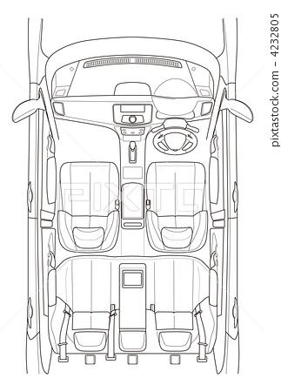
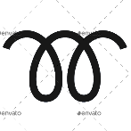
DANOS OU AVARIAS INTERNAS DO VEÍCULO:
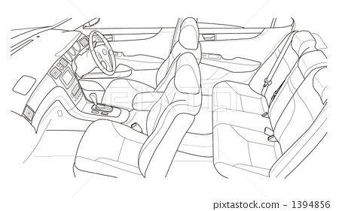
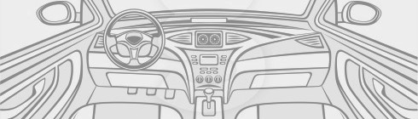

OBSERVAÇÕES:
Boas condicoes

DESCRIÇÃO DOS SINTOMAS:
Nenhum

Assinatura cliente: Joao | Assinatura: Carlos

